PEDIDO DE PROVIDÊNCIAS Nº 2395/2021
Conserto dos brinquedos, colocação de container de lixo e limpeza da pracinha da Rua João Soares, no Bairro Vila Diehl.
Solicita-se, após os trâmites regimentais, que seja enviada cópia da presente proposição ao Poder Executivo, para que realize a seguinte providência:

Conserto dos brinquedos, colocação de container de lixo e limpeza da pracinha da Rua João Soares, no Bairro Vila Diehl.

Novo Hamburgo, 22 de junho de 2021.

Vereador Ricardo Ritter - Ica

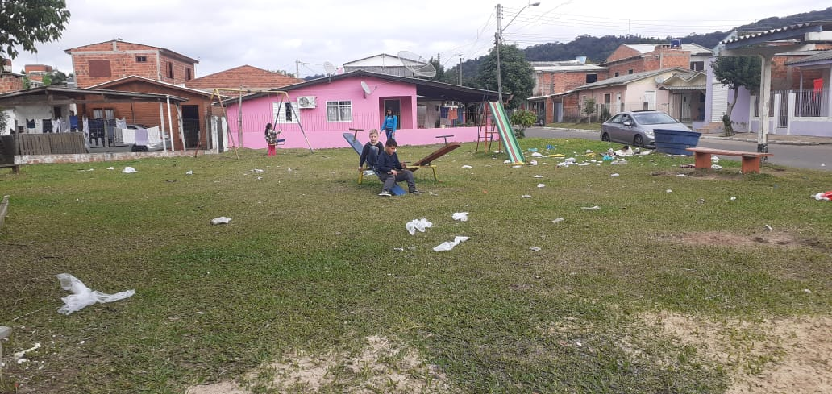

Obs.: Redação conforme o original do autor.
/EL

